“曲沃叛王”与晋公戈年代
（首发）

王恩田
山东省博物馆
提要：翼城晋国国君称“侯”，不称“公”。晋公戈的“晋公”只能是曲沃一支的晋国国君。曲沃晋君最初称为“伯”，称“公”是从鲁隐公五年（前718）“曲沃叛王”开始的。晋公戈的“唯四年六月初吉丁亥”应是夏历晋武公四年（前712年）六月初八日。
关键词：晋公戈 曲沃叛王 夏正
台北古越阁王振华、淑华伉俪收藏的古代兵器蔚为大观。其中不乏具有历史、考古价值的精品。其中的晋公戈，一面世就曾引起学界的广泛关注。
晋公戈，铭文在胡，两行19字：
唯四年六月初吉丁亥，晋
公作岁之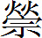车戈三百。
戈铭“唯四年六月初吉丁亥”，记时四要素俱全，是以往兵器铭文中所仅见。学界对晋公戈的年代分歧很大，有晋釐侯四年（前837年）说，“如为晋纪年，当为悼公四年，如为周纪年，则为周敬王或周景王”。春秋晋文公说，周僖王四年（前678年）说，晋献公四年说等等。我曾指出翼城一支的晋国国君自始至终均称“侯”，不称“公”，戈铭称“晋公”，只能是曲沃一支晋国国君。这样就排除了翼城一支晋国国君的可能性。从形制特征看，晋公戈的三角锋的特点决定了其年代不可能是春秋晚期的。晋公戈的铸造年代应是春秋中期周顷王四年六月初一，相当于晋灵公六年（前615年）。
近年来重新思考，认为包括笔者在内的上述各家关于晋公戈的年代都不妥当，于是提出两点新的看法：一是根据最新的考古发现和研究成果，认为与晋公戈形制相同的三角锋戈的年代下限应是春秋早期后段的前710年。二是曲沃一支国君称“公”的标志是《左传·隐公五年》的“曲沃叛王”，鲁隐公五年（前716年）应是晋公戈的年代上限。
关于晋公戈的形制（图一：1），我原来认为与虢国墓地戈、栾左库戈，郢侯戈、秦子戈比较接近。其实，栾左库戈援部中线起脊，秦子戈三角锋上翘，援部上缘略弯，都与晋公戈有所区别，与晋公戈相近的只有50年代发掘的虢国墓地戈（图一：2）、郢侯戈（图一：4）、晋侯墓地M93出土的戈（图一：5）以及三门峡虢国墓地M2001大墓出土的铜戈（图一：3）等。郢侯戈的年代上限不早于楚文王都郢的楚文王元年（前689年），下限不晚于楚文王十三年（前677年）。虢国墓地年代以往多认为属西周晚期至春秋早期被晋所灭的前655年。根据第二次发掘的M2001虢季大墓出土的小子吉父甗，虢季大墓的墓主应是虢公忌父（“父”为衍文）。名忌字吉父、虢公忌死于《左传·桓公五年》：“虢公林父将右军”之前。鲁桓公五年（前707年）即虢季大墓的年代下限。而虢季大墓出土的铜戈（图一：3）的形制与晋公戈基本相同。M93以往认为是晋文侯之墓。我们重新论证，应是晋哀公之墓。墓内出土的晋叔家父壶，家父即《左传·隐公六年》“晋九宗、五正、顷父之子嘉父”，M93的年代下限应是前710年 。郢侯戈年代下限前689年。虢季墓戈年代下限前707年，晋哀侯戈年代下限前710年。因此，晋公戈的年代下限应是前710～前689年的22年范围之内。
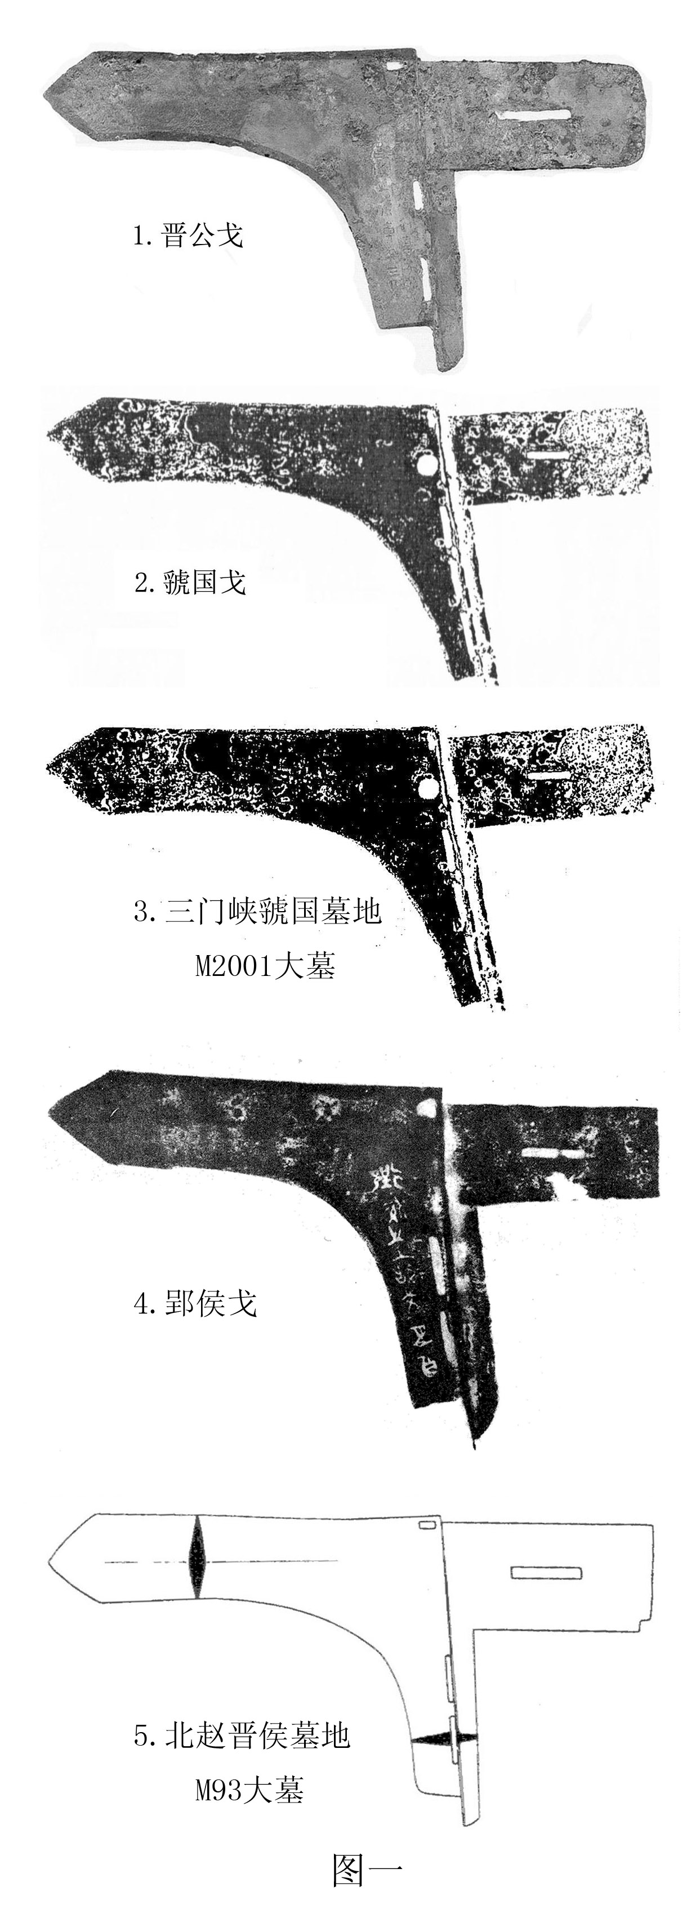
晋国国君称“公”是晋国春秋史中的重大历史事件，对于确定晋公戈的年代至关重要。据《晋世家》曲沃君第一代称曲沃桓叔。第二代称曲沃庄伯。第三代即改称曲沃武公。桓、庄、武均为谥称。而据《左传·隐公五年》春“曲沃庄伯以郑人，邢人，伐翼，王使武氏、尹氏助之，翼侯奔随。”而在当年的夏季，“曲沃叛王。秋，王命虢国伐曲沃，而立哀侯于翼。”这里的“王”即周桓王。“曲沃”指曲沃庄伯。据《路史·余论五》“春秋用周正”条引《汲冢纪年》：“晋起自殇叔。至庄伯十一年，鲁隐之元年也。”鲁隐公元年当曲沃庄伯十一年，则鲁隐公五年，当庄伯十五年亦即周桓王二年（前718年）。关于“曲沃叛王”的内容，史籍失载。从庄伯之子改称武公看，所谓“叛王”，应是不经周王册命，而擅自称“晋公”。庄伯十五年称“晋公”。据《年表》庄伯称公以后两年的鲁隐公七年（前716年）“庄伯卒，子称立，为武公。”则晋公戈铭文的四年，不可能是庄伯纪年，而只能是庄伯之子武公及其以后曲沃一支国君的纪年。而据《史记·年表》晋侯缗二十八年“曲沃武公灭晋侯缗，以宝献周，因命武公为晋君，并其地”。次年“晋武公称并晋，已立三十九年，不更元，因其元年”。《晋世家》：“晋侯二十八年，曲沃武公伐晋侯缗，灭之。尽以其宝器赂献于周釐王。釐王命曲沃武公为晋侯，列为诸侯。於是尽并晋地而有之。曲沃武公已即位三十七年矣，更号曰晋武公。”《左传·庄公十六年》：“王使虢公命曲沃以一军为晋侯。”鲁庄公十六年为前678年，继武公而嗣位的晋献公元年为前677年，献公在位二十六年，死于前651年。如上所述，从晋公戈的形制看其年代下限应是前710～前689年，可见晋公戈的晋公不可能是武公之子晋献公，而只能是晋武公。晋世家所说的“釐王命曲沃武公为晋侯，列为诸侯。……曲沃武公已即位三十七年矣，更号曰晋武公”。武公已即位三十七年是前679年。武公为晋君后的第三年（前677年）即已死去。因此晋公戈的“四年”不可能是周“釐王命曲沃武公为晋侯”以后的四年，只能是武公即位的四年（前714年）。武公之父庄伯死于鲁隐公七年（前716年），武公元年应是前715年，武公四年应是前712年。
由于武公之父庄伯已经“叛王”，武公不可能再使用周王纪年。也不可能再使用周正，而只能使用夏正。查张培瑜《春秋朔闰表》前712年夏正六月庚辰朔。丁亥为八日，与戈铭“四年六月初吉丁亥”相符。应该指出：上引《晋世家》“更号曰晋武公”说法是错误的。“武”是谥称，不是生称。所谓“更号”是周王朝更改了称号，承认的“曲沃叛王”自称“晋公”的事实。晋公戈的发现证明，最晚在晋武公四年（前712年）曲沃国君不仅已经自称“晋公”，而且已经开始使用自己的纪年和历法了。

王振华《商周青铜兵器》，古越阁1993年11月。
李学勤《古越阁所藏青铜兵器选粹》，《文物》1993年4期；《晋公戈的年代问题》，《四海寻珍》178页，清华大学出版社，1998年。
黄盛璋《古越阁藏商周青铜兵器》，《商周青铜兵器暨夫差剑特展论文集》，国立历史博物馆《文物丛刊》10，143～159页，1996年。
李伯谦《走马观花谈感想》，同3，39页～43页。
孙华《古越阁藏先秦兵器札记三则》，同3，81～95页。
赵世纲《晋公戈的年代小议》，《华夏考古》1996年2期。
王恩田《商周青铜器笔谈后记》，同3，27～37页。
王恩田《“二王并立”与虢国墓地年代上限——兼论一号、九号大墓即虢公忌墓与虢仲林父墓》，《华夏考古》2012年4期。
王恩田《西周制度与晋侯墓地复原》，《中国历史文物》2007年4期。

